2024-2025（新人教版）七年级上册期末检测联考卷
……○…………外…………○…………装…………○…………订…………○…………线…………○…………

【生物】
姓名：__________ 班级：__________ 考号：__________
题号 | 一 | 二 | 三 | 四 | 五 | 总分
评分
一.选择题（每题2分，共50分）
1.下面所列各项中都属于生物的一项是（ A ）
①草；②家鸽；③珊瑚；④钟乳石；⑤冬眠的蛇；⑥恐龙化石；
⑦蘑菇.
A．①②⑤⑦ B．①②③④ C．②③④⑥ D．②⑤⑥⑦
2.当你所做的某一次探究结果和原有的知识发生矛盾时，应该（ B ）
A.承认原有的知识是对的 B.重新进行探索
C.与别人讨论，少数服从多数 D.按结果修改原有知识
3.宋代诗人苏轼在《惠崇春江晚景》中写道：“竹外桃花三两枝，春江水暖鸭先知。”那么，这句诗描述的是哪一种非生物因素影响了鸭的生活（ B ）
A．光 B．温度 C.水 D.空气
4.生物体的结构和功能的基本单位是（ A ）
A．细胞 B．组织 C．系统 D．器官
阳春三月，柚子花开，春茶采摘。梅州市茶叶研究所的农艺师们将香气浓郁的柚花和春茶按照一定比例混合制成“柚花茶”。请完成5-7小题：
5.在柚花的细胞结构中，使柚花具有浓郁香气的物质存在于（ D ）
A．细胞核 B．线粒体 C．叶绿体 D．液泡
6.与人体结构层次相比，柚子树缺少的结构层次是（ D ）
A．细胞 B．组织 C．器官 D．系统
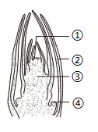
7.茶农采摘的嫩叶是由图中哪个结构发育而来的（ B ）
A．①
B．②
C．③
D．④
8.植物体进行光合作用和呼吸作用的主要场所分别是（ A ）
A.叶绿体和线粒体 B.线粒体和叶绿体
C.都是叶绿体 D.都是线粒体
9.没有成熟的青苹果味道很酸，是因为苹果的果肉细胞中的 中含有酸性物质（ C ）
A．细胞质 B．细胞膜 C．液泡 D． 叶绿体
10.在洋葱根尖细胞分裂过程中，首先进行分裂的是（ D ）
A．细胞壁 B．细胞膜 C．细胞质 D．细胞核
11.对于植物繁殖后代来说，花的结构中最重要的是（ C ）
A．花托和花萼 B．花瓣和花托
C．雌蕊和雄蕊 D．花萼和花瓣
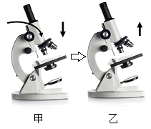
12.如图为显微镜部分操作的示意图，下列叙述错误的是（ A ）

A.转动粗准焦螺旋使图甲镜筒下降时，要左眼注视目镜，右眼睁开
B.按图甲箭头方向转动粗准焦螺旋，使镜筒下降
C.图乙轻微来回转动细准焦螺旋，直到物像清晰
D.这台显微镜是单目显微镜
13.下列不属于生态系统的是（ A ）
A. 一个池塘 B. 一块草地 C. 生物圈 D. 森林里所有的树
14.用显微镜观察洋葱表皮细胞时，下列哪种目镜和物镜的组合，在视野中看到的细胞数目最多的是（ C ）
A．目镜10 ×.物镜10× B．目镜10×.物镜40×
C．目镜5×.物镜10× D．目镜12.5×.物镜40×
15.使用显微镜时，转动粗准焦螺旋使镜筒下降时，眼睛应注视（ B ）
A．目镜 B．物镜 C．镜筒 D．玻片标本
16.在显微镜下观察印有“P”字样的玻片，看到的物像是（ A ）
A．d B．b C．q D．p
17.种子萌发需要一定的自身条件。下列几类种子在适宜的环境条件下可能萌发的是（ D ）
A．煮熟的种子 B．被虫子咬掉胚的种子
C．正处于休眠的种子 D．保存完好的种子
18.炎炎夏日，人们常说“大树底下好乘凉”，主要的原因是植物进行（ C ）
A．呼吸作用 B．光合作用 C．蒸腾作用 D．吸收作用
19.植物的结构层次是（ D ）
A．个体→系统→器官→组织→细胞 B．细胞→器官→组织→个体
C．细胞→器官→组织→系统→个体 D．细胞→组织→器官→个体
20.对维持生物圈中氧气和二氧化碳的平衡起重要作用的生理活动是（ A ）
A．绿色植物的光合作用
B．绿色植物的呼吸作用
C．绿色植物的蒸腾作用
D．动物的呼吸作用
21.用盐腌菜，菜发生的变化是（ A ）
A．细胞失水，菜软缩 B．细胞失水，菜硬挺
C．细胞吸水，菜软缩 D．细胞吸水，菜硬挺
22.在探究“鼠妇是否喜欢阴暗的环境”的实验中，实验变量是（ D ）
A. 温度 B. 湿度 C. 叶绿素 D. 光
23.绿色开花植物体内运输水分和无机盐的结构是（ A ）
A．导管 B．管胞 C．筛管 D．细胞
24.移栽幼苗时要尽量带些土，其主要原因是（ A ）
A．避免损伤根毛 B．减少土壤无机盐的丢失
C．可以促进根毛的生长 D．可减少水分的蒸发
25.种子萌发时，种子首先要（ C ）
A. 胚根突破种皮 B. 胚开始发育
C. 吸水膨胀 D. 胚芽开始发育

二.判断题（对的打“√”，错的打“×”，每题1分，共10分）
26.地球上最大的生态系统是海洋生态系统。（ × ）
27.一群羊属于草原生态系统。（ × ）
28.我国的植树节定为每年的3月12日。（ √ ）
29.人在睡觉的时候没有进行新陈代谢。（ × ）
30.根尖的伸长区是根生长是快的部位。（ √ ）
31.我们吃的苹果属于营养器官。（ × ）
32.一个草履虫就是一个细胞，因此还不是一个完整的生物。（ × ）
33.绿色植物白天进行光合作用，晚上进行呼吸作用。（ × ）
34.农谚“有收无收在于水，收多收少在于肥”，这种说法符合科学种田。（ √ ）
35.植物没有神经，所以对外界刺激不会作出反应。（ × ）

三.连线题（每线1分，共4分）
36.请将大豆种子的胚与将来发育成幼苗的哪些部分用直线连起来。
①胚根 a 发育成茎.叶
②胚芽 b 发育成根
③胚轴 c 提供营养后逐渐萎缩
④子叶 d 发育成根和茎的连接部分

四.探究填空题（每空1分，共36分）
37.植物的生活需要多种无机盐，其中需求量最多的是含氮、含磷、含钾（或N/P/K ）的无机盐。
38.生物家族的主要成员是：动物、植物、细菌、病毒、真菌。
39.生物多样性包括三方面的内涵：遗传（基因）多样性.物种多样性.生态系统多样性。
40.大气中的二氧化碳（CO2）气体含量的升高能引起“温室效应”。
41.给植物松土，是为了促进植物根的呼吸作用。
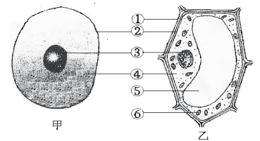
42.（每空1分，共5分）图是细胞模式图，请根据图示回答问题。

（1）图中乙细胞最外层①是细胞膜。
（2）②是细胞质，控制着物质的进出，③是细胞核，其中储存着遗传信息。
（3）含有细胞液的结构是⑤（填图中的数字序号）。
（4）图中甲细胞没有结构⑥，你认为该结构最可能是不是植物的绿色部分。
43.下面已经写出了呼吸作用的关键词，你能写出光合作用的关键词吗？（共5分）
呼吸作用的关键词
●释放能量
●消耗氧气
●放出二氧化碳
●分解有机物
●线粒体
光合作用的关键词
●储存能量
●消耗二氧化碳
●放出氧气
●合成有机物
●叶绿体

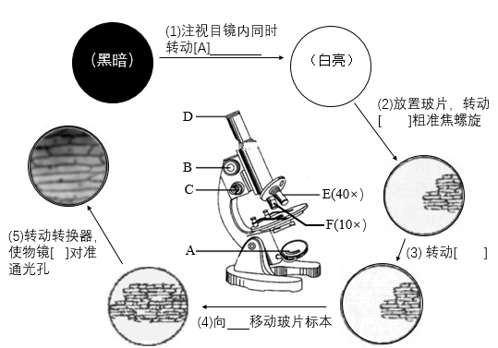
44.（每空1分，共5分）同学们还记得观察“洋葱表皮细胞”时的惊喜吗？下图是显微镜的结构和观察的过程，请你按箭头指示的6个视野顺序，一步步地回忆当时的操作，并将每一步的操作过程补充完整。（【 】内填写字母）

（1）反光镜；（2）B；（3）C；（4）右；（5）E；

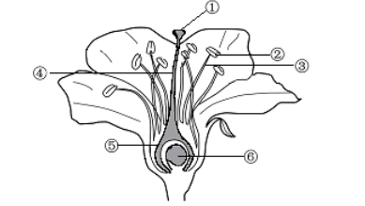
45.(共5分)桃是常见的水果，含有丰富的营养物质。图是桃花的结构示意图，请回答：

(1)图中①④⑤构成雌蕊，花粉位于②中。（填序号）
(2)花粉从花药中散发出来落在柱头上的过程叫传粉。
(3)图中能发育成种子的部位是⑥。

46.（共5分）小明家的车库里比较潮湿，经常有鼠妇爬来爬去，而车库外的水泥路上却不见鼠妇的踪影。小明决定进行探究，请帮助他完成下面的实验方案：
（1）提出问题：
土壤的潮湿程度会影响鼠妇的生活吗？
（2）做出假设：
土壤的潮湿程度会影响鼠妇的生活。
（3）实验步骤：
①准备材料用具：20只鼠妇，铁盘，纸板，干土，湿土（潮湿程度相当）。
②设计实验装置：在铁盘中以横线为界，一侧放干土，另一侧放湿土。这样做的目的是设置对照实验。
③在铁盘两侧的中央各放入数量相同的鼠妇，这样设计是为了形成对照。
④观察与记录：仔细观察，每分钟统计一次干土与湿土鼠妇的数量，共统计10次。
（4）实验结论：
土壤潮湿程度会影响鼠妇的生活。
（5）实验中用了20只鼠妇而不用1只是为了减少实验误差。
（6）实验完毕后，用过的鼠妇应怎样处理？
放回捕捉环境。

